Coffrets de joints toriques

HPC
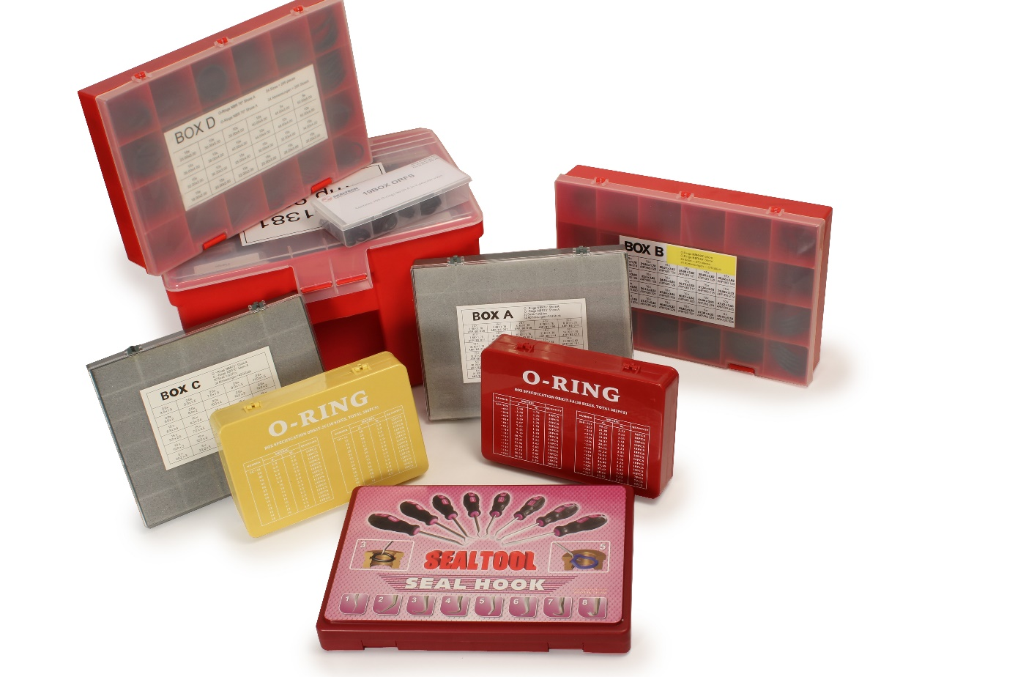

Engrenages HPC innove en ajoutant une nouvelle gamme à son catalogue. Utilisés en mécanique, en hydraulique, mais aussi dans le milieu industriel, les joints toriques assurent l’étanchéité de deux pièces interdépendantes. Pour répondre à la demande des ateliers de maintenance, HPC propose désormais de nombreux coffrets de joints toriques :
- 6 coffrets de joints en nitrile NBR 70 Shore contenant de 275 à 425 pièces et jusqu’à 30 dimensions.
- 1 coffret de joints en nitrile NBR 90 Shore contenant 155 pièces en 8 dimensions
- 1 grande mallette composée de 5 coffrets de joints NBR 90 Shore contenant 1415 pièces en 78 dimensions
- 1 coffret de joints D-RING pour bride en NBR 90 Shore contenant 80 pièces en 9 dimensions
- 1 coffret de joints en pouce pour boulonnerie et raccord en NBR 90 Shore contenant 114 pièces en 7 dimensions

Pour le démontage des joints, HPC propose également un coffret de 8 outils.

